用户需求书
一、项目概况
1、根据工作部署，东莞市众源环境投资有限公司（下称“招标人”）将逐步承接东莞市水务集团净水有限公司下属污水处理厂内污泥脱水减项目（下称“污泥项目”）的自主运营生产工作。本次共涉及25个项目点，招标人以公开招标的方式，确定1家服务单位。中标人使用招标人提供的设备及配套设施、药剂，为招标人提供污泥脱水减量配合服务。
2、本概况介绍的配合服务情况仅为了便于投标人了解项目情况使用，不作为招标人针对某个项目点最终委托服务时长和污泥产量的保证。最终按实际各项目点含水率要求和污泥产量结算，中标人不得因项目服务时长比预期短或污泥产量减少而要求提供任何形式的补偿或赔偿。
二、采购范围、服务期限及处理量
1、采购范围：
在招标人指定的污水处理厂或其他地方，使用招标人的设备及配套设施、药剂，为招标人提供生产运营配合服务，主要为将污水处理厂的剩余污泥通过脱水减量措施，降至约定的含水率以下（含水率标准参考表1，各项目点的实际含水率标准以合同约定或招标人书面通知为准）。
项目点 | 含水率标准 （上限值）
市区厂众源移动式（含一二期和三期）、长安新区众源移动式 | 55%
黄江二期、寮步三期、温塘二期、横沥东坑二期、常平东二期、常平西二期、黄江梅塘南部厂、松山湖科学城厂、茶山改扩建项目、麻涌二期、中堂二期、石碣二期、万江二期、高埗二期、长安新区厂、牛山二期、大岭山二期、沙田二期、虎门宁洲三期、塘厦白泥湖项目、凤岗竹塘三期、清溪厦坭二期 | 60%
凤岗竹塘二期 | 80%
备注： 含水率标准以设备设计能力及招标人与污水处理厂的约定为设定依据，为污泥脱水减量工作的验收、结算的合格线，具体结算方式详见第六款第2条。不同项目点的含水率标准存在不一致的情况。服务期内，若招标人需增加项目点时，招标人将根据合同价格承接，增加项目点以招标人书面通知为准。
2、服务期限：
各污水处理厂污泥脱水减量项目配合服务服务限期自招标人发出《进场通知书》之日起至2027年12月31日止。服务期满后，双方经友好协商一致后，可在保持综合单价不变的情况下，签订补充协议延长服务期限，延长的服务期原则上不超过三个月。
3、处理量
预计陆续投产25个项目点（详见附件），预计服务期内总产量约243,530.00吨（含水率80%计算）。以上为预计产量，应以实际产泥量为准。
三、服务费支付及考核标准
1、服务费按月支付，招标人和中标人双方在每月15日前完成上月应付款项核算工作，中标人必须开具合法有效的增值税专用发票，中标人向招标人提交完整的请款材料并经招标人确认无误后30个工作日内，招标人采用银行承兑汇票或商业承兑汇票向中标人支付请款金额的50%；在前述款项支付后三个月内，招标人通过银行转账方式或汇款方式向中标人支付至请款金额的100%（具体请款材料以合同约定为准）。
2、配合服务综合单价按含水率80%的湿泥计价（元/吨），当车污泥通过双方认可的电子地磅称重为计价重量（按吨计，精确到0.01吨）。
配合服务综合单价：（1）当项目约定的含水率标准（上限值）为80%时，相应的服务费按含水率80%的湿泥计费，计费数量以称重数据为准；（2）当项目有其他约定含水率标准时，按照当车污泥称重数据及对应含水率标准（含水率不高于约定标准的，统一按含水率标准计）折算成含水率80%的湿泥重量，具体折算公式为（1-含水率标准）/（1-80%），例如当含水率标准（上限值）为60%时，对应折算系数为2。当有新含水率标准时，招标人再书面通知，相应折算系数按照折算公式计算。
3、每车次外运污泥含水率以污水处理厂化验室检测的结果为计费依据。含水率取样方式为用不锈钢采样器，由运输车司机在污泥运输车上3个不同位置采集，并充分混合，分为三份，分别交中标人、招标人及化验室。采样方式亦可能会因主管部门颁布的政策法规或行业标准、规范而调整，或经与项目所在厂区权属单位或运营单位或行政主管部门沟通后双方认可的方式进行调整。
4、招标人每季度第三个月对中标人提供配合服务的每个项目点的履约情况进行逐一评价，填写《履约评价表》（详见附件），对于评审结论为不合格的项目点，招标人将从该项目点的该季度第三个月的服务费中扣除违约金（如第三个月的服务费不足以扣除，招标人将从履约担保中扣除）。合同期内单个项目点首次评价不合格扣除违约金1万元，合同期内单个项目点第二次不合格扣除违约金2万元，合同期内单个项目点第三次不合格扣除违约金4万元，合同期内单个项目点第四次不合格扣除违约金8万元，合同期内单个项目点出现第四次不合格情况之后，招标人有权单方解除合同，中标人还需向招标人支付100,000元的违约金。
四、服务内容
1、中标人应按照招标人制定的设备生产工艺参数执行落实，保证满足污泥处理量要求及含水率标准，各工艺段的设备类型详见附件。
2、中标人配合服务设备操作人员应根据运输计划，保证现场运作顺畅，指引车辆到达指定装卸地点进行装车，装车完毕后配合项目所在厂区和招标人进行取样。完成取样后，监督车辆盖上帆布，满足要求后放行。其中，外运装车取样的含水率由所在厂区的化验室进行检测，由中标人填写《含水率检测统计台账》，该《含水率检测统计台账》作为服务费结算依据。
3、中标人配合服务设备操作人员应根据招标人的要求，在生产过程中定期使用含水率检测仪测量泥饼含水率，并记录于《生产日报表》，便于对生产工艺调整。
4、中标人配合服务设备操作人员应根据招标人的要求，如实记录《生产日报表》，《生产日报表》应包含日常生产中的主要设备及配套设备的运行参数、处理量、药剂使用量、能源使用量、泥饼产生量、含水率等。 每月10号前各项目点《生产日报表》统一交由招标人保存。
5、中标人配合服务设备操作人员应配合招标人管理好生产设备，并做好项目内各项设备设施的日常养护，含机械硬件更换、管道补漏及防锈防腐等，以满足项目运营的需要。中标人配合服务设备操作人员对项目内的设备故障有预判和告知的义务，当项目仓库中缺少维修维护所需物资时，应提前10个工作日将需求告知招标人。
6、中标人应为配合服务设备操作人员提供统一工作服和劳保鞋等个人专用劳保用品。
7、中标人派驻现场的人员根据各项目点设备设施配套情况，持有对应操作证（如：市区厂众源移动式（含一二期和三期）、长安新区众源移动式、温塘二期、横沥东坑二期、常平东二期、常平西二期、沙田二期、虎门宁洲三期、塘厦白泥湖项目、凤岗竹塘三期、清溪厦坭二期需要根据实际需求，配套充足持有叉车操作证的人员）。合同履约过程中如有新要求，招标人将以书面形式通知中标人。
8、中标人应做好生产现场卫生工作，保证项目生产现场室内、外环境干净整洁，物品摆放整齐，无烟头污渍等，照明设施完好，道路通畅，生产设备设施的外立面简洁美观，无明显的破损及渗漏，无泥水、泥饼等跑、冒、滴、漏的现象。
9、中标人应接受和配合招标人及其上级主管部门对本项目的监督管理，服从招标人安全生产管理，如发现中标人未按招标人要求或执行内容不符合设计和规范要求行为的（包括但不限于系统操作不当、未按要求对设备进行维护等），招标人有权要求中标人限期改正，由此产生的费用由中标人全部承担。
10、其它属于本项目服务范围内的招标人临时交办的服务任务。
五、管理要求
1、中标人应根据设备操作人员数量和项目情况，配备专门的项目管理人员，负责管理配合服务设备操作人员的日常事务，协调处理配合服务设备操作人员与招标人之间的关系。此外，每个已投产的项目，招标人安排1名现场生产班长驻点，负责统筹项目点内安全生产、中标人履约情况监督、设备常规保养、药耗管控、仓库物资管控等工作，如涉及生产项目的设备操作或工艺调整的问题以招标人的现场生产班长指令为主。
2、中标人收到招标人《进场通知书》后，应根据项目点生产情况，在10个工作日内安排充足的配合服务设备操作人员，必须满足污水厂的污泥脱水需求，且不论项目点是否停产，需保持每个项目24小时必须有人员值班，每班至少1人。
3、中标人应按招标人的要求连续不断的使用招标人提供的污泥脱水减量设备进行生产，若中标人出现人力不足时，中标人有义务增加人员，以满足项目需求。
4、招标人可根据实际情况或需求，对配合服务设备操作人员的服务时间进行合理调整，中标人必须服从，且配合服务设备操作人员必须符合招标人的服务要求。
5、招标人有权要求调换不适合服务要求的设备操作人员。在服务期间，为保持服务的连续性，未经招标人书面同意，中标人不得随意更换配合服务设备操作人员。如有配合服务设备操作人员离职需更换，中标人应提前10天告知招标人。配合服务设备操作人员因为调走、辞职、被中标人辞退或其他原因导致人手不足的，中标人必须在3个工作日内补充符合招标人要求的配合服务设备操作人员以满足项目生产需要。
6、由于非招标人原因造成配合服务设备操作人员的人身或财产损害，所产生的损失及后果由乙方承担。因配合服务设备操作人员蓄意破坏招标人现场设备设施、违反相关管理规定造成招标人损失的，视为中标人严重违约，由中标人承担相应的违约责任，并赔偿招标人损失。
7、中标人项目管理人员应配合招标人对各生产项目的药剂使用量、物资使用量及电耗进行监管，杜绝不必要的浪费。
8、中标人对安排到招标人现场的配合服务设备操作人员，需建立花名册（包含姓名、性别、身份证号、联系电话、人员健康情况是否满足生产需求）。中标人需在派驻设备操作人员到项目点的2日内，将进场人员花名册交给招标人报备。
9、中标人应按招标人要求，要求配合服务设备操作人员严格遵守招标人的规章制度和管理规范规程、忠于职守、文明礼貌、严格遵守劳动纪律、服从和执行招标人做出的服务安排，中标人应接受招标人管理人员的检查监督。
10、中标人应教育、督促配合服务设备操作人员不得以任何形式向他人提供或泄露招标人的商业秘密，保证招标人利益不受损失，对招标人各类资料、业务数据等应按照招标人相关文件及工作要求执行保密工作。中标人在提供服务期间获悉的招标人信息，负有保密义务。本保密义务不因服务合同的解除或终止而失效，直至保密信息被依法公开为止。
11、中标人须接受招标人对其提供的服务质量检查，且须保证能随时接受行业主管部门的质量考核，并对招标人提出的服务质量改进建议予以及时响应和整改。
12、中标人应定期向招标人汇报服务项目的相关事项，如发生突发性事件，中标人应及时向招标人通报。
13、中标人应严格执行《中华人民共和国安全生产法》、《企业安全生产标准化基本规范》（GB/T 33000-2016）等国家有关安全生产和劳动保护的规范和标准，贯彻执行招标人各项安全生产管理规章制度，熟知作业场所和工作岗位存在的危险因素、防范措施以及事故应急措施，并制定相应的操作规程。
14、中标人应当以自身的技术和劳动力完成项目的主要工作，未经招标人书面同意，不得将承包项目分包或转包，否则视为中标人违约，招标人有权解除服务合同。
15、招标人与中标人安排的设备操作人员不存在任何劳动或劳务关系，中标人应对其安排的设备操作人员人身、财产安全及相关行为负完全责任，并提供必要的劳动保护条件等，对其人员的意外工伤、死亡承担责任，负责处理与其人员产生的劳动争议，并承担有关追讨、诉讼及赔偿等费用，招标人无须对这些意外工伤、死亡或劳动争议承担任何责任。中标人应按时足额向设备操作人员发放工资报酬，若因中标人未足额发放工资报酬而导致设备操作人员数量不能满足项目要求的，中标人应立即补充安排充足的服务人员。

附件1：污泥脱水减量配合服务项目信息表
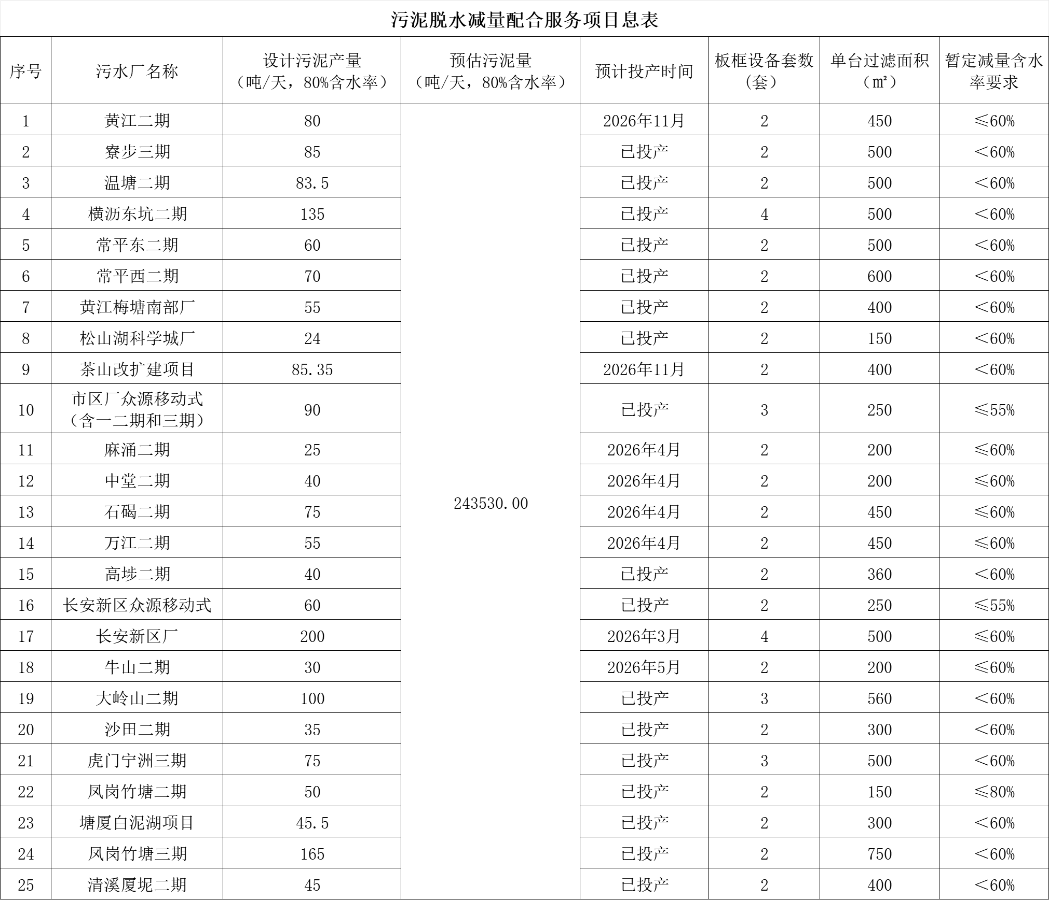
附件2：设备类型及操作主体
设备类型及操作主体
工艺段 | 设备类型 | 操作主体
浓缩调理阶段（存在重力浓缩和机械浓缩两种形式，因厂而异） | 机械浓缩设备（含叠螺浓缩机、带式浓缩机、转鼓浓缩机、离心浓缩机）、调理搅拌器、潜水泵、离心泵、耐腐蚀加药泵及PAM药剂配制机等 | 中标人
进料压榨阶段 | 板框压滤机、热泵（热水压榨的项目点使用）、螺杆泵、柱塞泵、压榨泵 | 中标人
卸泥仓储及装车外运阶段（泥斗存储和泥仓存储两种形式，因厂而异） | 如使用泥斗:振动器、泥仓口启闭机构、抽湿机等；  如使用泥仓：叉车、抽湿机等。 | 中标人
含水率自查 | 含水率检测仪 | 投标人和中标人共同完成
附件3：履约评价表
履约评价表
甲方名称
服务商名称
项目点
序号 | 履约评价项目 | 评价标准 |  | 评分说明 |  | 分值 | 实得分 | 备注
1 | 生产产能 | 污泥产量满足项目所在污水厂的减量需求（污水处理厂书面投诉为扣罚依据，非因服务商原因导致的投诉除外）。 |  | 达到标准的得满分，每月每次有一项未达到标准的扣1分。 |  | 10
2 | 生产含水率 | 当车外运含水率不得高于含水率标准（非因服务商原因导致的除外）。 |  | 达到标准的得满分，每月每次有一项超出标准但未超过1.1倍以内（含1.1倍）的扣1分；超出标准1.1倍但未超过1.2倍（含1.2倍）的扣3分；超出标准1.2倍的扣5分，扣完为止。 |  | 30
3 | 生产设备 | （1）乙方按照甲方制定的生产操作指引使用设备；  （2）乙方按照甲方制定的设备、设施点检计划，如期完成点检工作；  （3）乙方按照甲方制定的设备、设施基础保养计划，如期完成基础保养工作（如机械硬件更换、滤布清洗或更换、管道补漏及防锈防腐等）； |  | 达到标准的得满分，每月每次有一项未达到标准的扣1分。 |  | 10
4 | 生产数据 | 真实完整的数据记录：  （1）生产日报表  （2）设备点检表  （3）排班表  （4）考勤表  （5）根据运营情况需记录的其他数据 |  | 达到标准的得满分，每月每次有一项未达到标准的扣1分。 |  | 10
5 | 生产物资及能耗 | 乙方不存在浪费药剂、水、电、五金及劳保用品的异常情况 |  | 达到标准的得满分，每月每次有一项未达到标准的扣1分。 |  | 10
6 | 生产安全 | （1）配合甲方如期完成设备操作人员安全培训；  （2）配合甲方如期完成设备操作人员安全演练；  （3）积极配合污水厂、甲方及上级主管部门的安全检查，并配合按期完成问题点整改；  （4）人员按要求持证上岗；  （5）无因人员操作不当造成的安全事故。 |  | 达到标准的得满分，每月每次有一项未达到标准的扣1分。 |  | 10
7 | 生产环境 | （1）现场室内、外环境干净整洁，物品摆放整齐，无烟头污渍等；  （2）设施完好，道路完好、通畅，生产设备设施的外立面简洁美观；  （3）无明显的破损及渗漏，无泥水、污水、泥饼等跑、冒、滴、漏的现象。 |  | 达到标准的得满分，每月每次有一项未达到标准的扣1分。 |  | 10
8 | 人员配合 | （1）管理和技术均符合投标文件的承诺，服务队伍稳定，人员充足、专业性强，充分配合甲方生产需求。遵守甲方管理制度，服从甲方工作安排；  （2）对接人员与甲方沟通良好、理解到位、执行力强，能及时发现、解决问题，并应根据各厂区实际情况提供合理化的人员调配方案和生产技术建议；  （3）建立设备操作人员花名册，且人员的替换需经招标人同意后实行；  （4）积极协助甲方接受政府管理部门和上级公司的检查工作及提供各类证明材料；  （5）能根据甲方要求对设备操作人员组织培训。 |  | 达到标准的得满分，每月每次有一项未达到标准的扣1分。 |  | 10
合计 |  |  |  |  |  | 100
评审结论 |  |  | □合计分不低于80分（含80分）的，评审结论合格  □评审结论不合格，说明：
履约评审运营项目其他意见及签署 |  |  | 经办人
 |  |  | 运营项目负责人

备注：每季度第三个月对每个项目点评价一次

